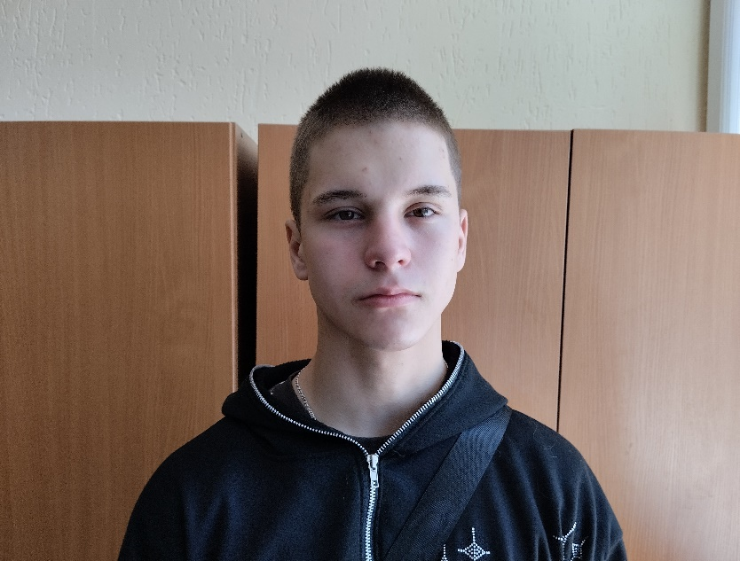

#ПРОВОЖУЛЕТОСПОЛЬЗОЙМОГИЛЕВ

**Немного о себе**

|  |  |
| --- | --- |
|  | Гуляев Тимофей, 16 лет |

|  |  |
| --- | --- |
|  | УО «Могилёвский государственный колледж строительства имени А.П. Старовойтова», 1 курс |

|  |  |
| --- | --- |
|  | РЫВОК................... Поставил ноги, спину вставил. И руки широко расправил, Ладони впились цепко в гриф, Последний вдох, последний миг , Зал в ожидании затих. -Ап!- в подрыве вырывался крик. -Сидеть! Держать! И надо встать! Она моя! Эх жаль бросать....... Я хожу в тренажёрный зал, занимаюсь тяжёлой атлетикой |

Благодарен своему куратору Соловьевой Людмиле Петровне, за то, что делится своими навыками и умениями.

**Я научился этим летом**

|  |  |
| --- | --- |
|  | Играть в бадминтон |

|  |  |
| --- | --- |
|  | Играть на гитаре |

|  |  |
| --- | --- |
|  | Развил свою сногсшибательную харизму |

**И достиг результатов**

|  |  |
| --- | --- |
|  | Пожал сто килограмм |

|  |  |
| --- | --- |
|  | Научился варить разными видами швов |

|  |  |
| --- | --- |
|  | В баскетболе |

**Фотографии**

развитие профессиональных навыков